IMI HEIMEIER Winkelanschluss, Rp 1/2 x M 22 für Kombi-Kupplungen, AMETAL vernickelt
IMI Hydronic Engineering Deutschland

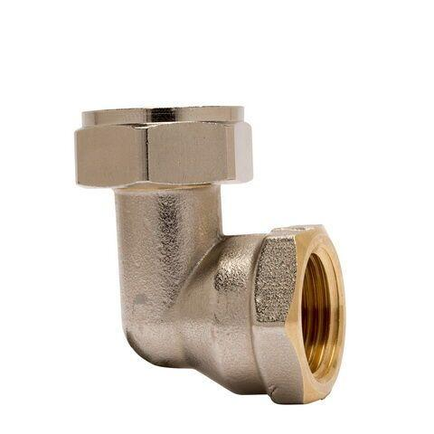Eigenschaften
GTIN:
7318792615603
HAN:
50484115
Oberfläche
vernickelt
Befestigung
schrauben

